UNIVERSIDAD DEL ATLÁNTICO
Facultad de Ciencias Económicas — Administración de Empresas

ANÁLISIS DOFA
Centro de Innovación y Emprendimiento (CIE)

Diagnóstico estratégico y estrategias cruzadas (FO · DO · FA · DA)

Documento anexo — Práctica Profesional (Opción de Grado)

Autor: Ronaldo Javier Martínez Mur
Tutora: Graciela E. Villamil Villadiego

Barranquilla, 2026

Tabla de contenido
Actualizar la tabla de contenido en Word: clic derecho > Actualizar campos.

1. Presentación y objetivo
El presente documento desarrolla el análisis DOFA (Debilidades, Oportunidades, Fortalezas y Amenazas) del Centro de Innovación y Emprendimiento (CIE) de la Universidad del Atlántico. El análisis DOFA es una herramienta de diagnóstico estratégico que permite examinar, de manera integrada, los factores internos que dependen de la organización —fortalezas y debilidades— y los factores externos del entorno que la condicionan —oportunidades y amenazas— con el fin de fundamentar la toma de decisiones (Méndez, 2015).
El CIE corresponde a la unidad que el Plan de Desarrollo Institucional (PDI) 2022-2031 proyecta como el «Centro de Emprendimiento UA Emprende»; en este documento se emplea la denominación operativa Centro de Innovación y Emprendimiento (CIE) y se entiende «UA Emprende» como la iniciativa institucional asociada (Universidad del Atlántico, 2022).
Objetivo del análisis. Identificar y explicar los factores internos y externos que inciden en la gestión del emprendimiento en el CIE, y a partir de su cruce formular estrategias que orienten el diseño y la implementación de la ruta institucional de emprendimiento de la Universidad del Atlántico.

2. Metodología del diagnóstico
El análisis DOFA no se construyó de manera especulativa, sino a partir de la triangulación de varias fuentes de evidencia recolectadas durante la práctica profesional. Esta convergencia de fuentes aumenta la validez del diagnóstico (Méndez, 2015):
- Encuesta a estudiantes y egresados (n = 106): midió el interés emprendedor, el nivel de conocimiento del CIE, las barreras de acceso, las necesidades de acompañamiento y los canales de comunicación preferidos.
- Encuesta a docentes (n = 10): valoró la percepción sobre la cultura emprendedora, la articulación entre las facultades y el CIE, y la pertinencia de una ruta institucional.
- Consultas / guía de consultas a actores del ecosistema: un funcionario del CIE de la Universidad del Atlántico y una funcionaria de la Corporación MAVI (Comunidad Pa'Lante), como referente de una ruta en operación.
- Benchmarking: revisión de los planes de desarrollo y de las rutas de emprendimiento de universidades y entidades de referencia (Universidad Simón Bolívar – MacondoLab, Corporación Universitaria Americana, Universidad de los Andes, Uninorte, CUC, Ruta N, Cientech, entre otras).
- Marco normativo e institucional: la Ley 1014 de 2006, la Política Nacional de Emprendimiento (MinCIT, 2020) y el PDI 2022-2031 de la Universidad del Atlántico.
Cada factor del DOFA que se presenta a continuación se sustenta en una o varias de estas fuentes, las cuales se citan de manera explícita en el desarrollo del análisis.

3. Matriz DOFA
La Figura 1 sintetiza los factores internos (fortalezas y debilidades) y externos (oportunidades y amenazas) identificados para el CIE. Posteriormente, la Tabla 1 los presenta de forma estructurada y en las secciones siguientes cada factor se explica en detalle con su respectiva evidencia.
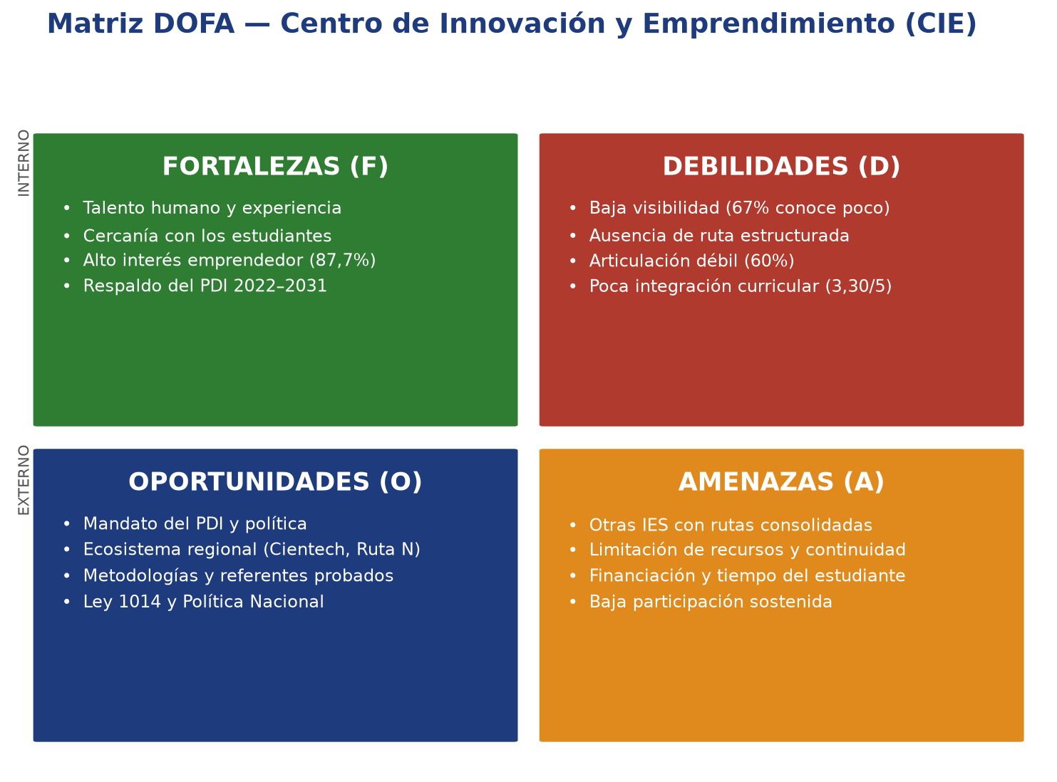
Figura 1. Matriz DOFA del Centro de Innovación y Emprendimiento (CIE). Elaboración propia.

Tabla 1. Matriz DOFA del CIE
FACTORES INTERNOS

FORTALEZAS (F)  F1. Talento humano y experiencia del equipo del CIE.  F2. Cercanía y confianza con los estudiantes.  F3. Alto interés emprendedor en la comunidad (87,7 %).  F4. Respaldo institucional del PDI 2022-2031. | DEBILIDADES (D)  D1. Baja visibilidad: 67 % conoce poco o nada el CIE.  D2. Ausencia de una ruta estructurada de acompañamiento.  D3. Articulación débil con las facultades (60 %).  D4. Poca integración curricular del emprendimiento (3,30/5).
OPORTUNIDADES (O)  O1. Mandato explícito del PDI y política institucional.  O2. Ecosistema regional de innovación (Cientech, Ruta N, Cámaras).  O3. Metodologías y rutas probadas por referentes (benchmarking).  O4. Marco normativo nacional (Ley 1014/2006; Política Nacional). | AMENAZAS (A)  A1. Otras IES con rutas de emprendimiento consolidadas.  A2. Limitación de recursos y continuidad de los procesos.  A3. Barreras de financiación y de tiempo del estudiante.  A4. Riesgo de baja participación sostenida.

4. Análisis detallado de los factores

4.1 Fortalezas (factores internos favorables)
F1. Talento humano y experiencia del equipo. El CIE cuenta con personal con conocimiento y trayectoria en el acompañamiento a emprendedores. En la consulta realizada, un funcionario del Centro describió las «acciones y mecanismos» que ya se ejecutan, lo que evidencia una base operativa y un capital humano sobre el cual estructurar la ruta.
F2. Cercanía y confianza con los estudiantes. Por su naturaleza universitaria, el CIE tiene un contacto directo y permanente con estudiantes y egresados, una ventaja frente a actores externos del ecosistema que no poseen ese vínculo cotidiano con la comunidad académica.
F3. Alto interés emprendedor en la comunidad. La encuesta a estudiantes y egresados (n = 106) evidenció que el 87,7 % manifiesta algún grado de interés o actividad emprendedora. Este es el principal activo del CIE: existe una demanda latente y significativa que la ruta puede capitalizar.
F4. Respaldo institucional del PDI 2022-2031. El emprendimiento no depende de la voluntad de una sola dependencia: está incorporado como mandato en el Plan de Desarrollo Institucional, que ordena crear el Centro «UA Emprende» y formular la política de innovación y emprendimiento (Universidad del Atlántico, 2022). Este respaldo confiere legitimidad y sostenibilidad a la ruta.

4.2 Debilidades (factores internos desfavorables)
D1. Baja visibilidad del CIE. Es la debilidad más crítica: el 67 % de los encuestados declara conocer poco o nada el CIE, y la principal razón para no acercarse es el desconocimiento de sus servicios (54,7 %), seguida de no saber cómo acceder (29,2 %). El problema no es la falta de interés, sino que la oferta no llega a quienes la necesitan.
D2. Ausencia de una ruta estructurada. En la consulta interna se reconoció que el CIE no dispone de una ruta formal, sino de acciones y mecanismos dispersos. La falta de una secuencia estandarizada de etapas, roles, servicios y tiempos dificulta ofrecer un acompañamiento homogéneo y medible. Esta debilidad es, precisamente, la que la ruta institucional busca resolver.
D3. Articulación débil con las facultades. La encuesta a docentes (n = 10) valoró la articulación entre las facultades y el CIE con apenas 3,2/5, y el 60 % señaló la falta de articulación como la principal dificultad para promover el emprendimiento. El emprendimiento tiende a percibirse como ajeno a varias facultades.
D4. Poca integración curricular del emprendimiento. La integración del emprendimiento en los planes de estudio recibió una valoración baja (3,30/5), lo que indica que la formación emprendedora aún no permea de forma transversal la actividad académica de la Universidad.

4.3 Oportunidades (factores externos favorables)
O1. Mandato del PDI y política institucional. El PDI 2022-2031 no solo respalda, sino que exige avanzar en emprendimiento: contempla la creación de «UA Emprende», metas de sostenibilidad (≥ 3 %), el desarrollo de spin-offs y la operación del Parque Tecnológico del Caribe (Universidad del Atlántico, 2022). La ruta llega en el momento institucional oportuno.
O2. Ecosistema regional de innovación. El Atlántico cuenta con un ecosistema activo —Cientech como Oficina de Transferencia de Resultados de Investigación (OTRI), Cámaras de Comercio, MacondoLab y actores nacionales como Ruta N— que ofrece aliados para la formación, la aceleración, la financiación y la transferencia tecnológica.
O3. Metodologías y rutas probadas por referentes. El benchmarking mostró rutas maduras y en operación (MacondoLab, Corporación Universitaria Americana, MAVI, Universidad de los Andes) y metodologías reconocidas como el Business Model Canvas, Lean Startup y el design thinking. El CIE puede adaptar prácticas ya validadas en lugar de partir de cero.
O4. Marco normativo nacional. La Ley 1014 de 2006 de fomento a la cultura del emprendimiento (Congreso de la República de Colombia, 2006) y la Política Nacional de Emprendimiento (MinCIT, 2020) constituyen un respaldo legal y de política pública que legitima e impulsa la iniciativa.

4.4 Amenazas (factores externos desfavorables)
A1. Otras IES con rutas consolidadas. Instituciones de la región y del país ya cuentan con rutas y centros de emprendimiento consolidados, lo que puede desplazar el interés de los emprendedores hacia esas ofertas si el CIE no se posiciona con una propuesta clara y visible.
A2. Limitación de recursos y continuidad. La disponibilidad de recursos y la continuidad de los procesos representan un riesgo externo para la sostenibilidad; la interrupción del acompañamiento afecta directamente la permanencia de los proyectos y el cumplimiento de la meta de sostenibilidad del PDI.
A3. Barreras de financiación y de tiempo del estudiante. Entre los emprendedores, la financiación y la falta de tiempo son barreras frecuentes; el estudiante debe conciliar su proyecto con las exigencias académicas, lo que puede frenar el avance de las iniciativas.
A4. Riesgo de baja participación sostenida. Si la difusión no se mantiene en el tiempo, existe el riesgo de recaer en el desconocimiento actual y de que la participación en la ruta decaiga tras un impulso inicial.

5. Estrategias cruzadas (FO · DO · FA · DA)
El cruce de los factores internos y externos permite pasar del diagnóstico a la acción. Al combinar fortalezas y debilidades con oportunidades y amenazas se obtienen cuatro tipos de estrategias que orientan la implementación de la ruta (Méndez, 2015). La Figura 2 resume este cruce y la Tabla 2 lo detalla.
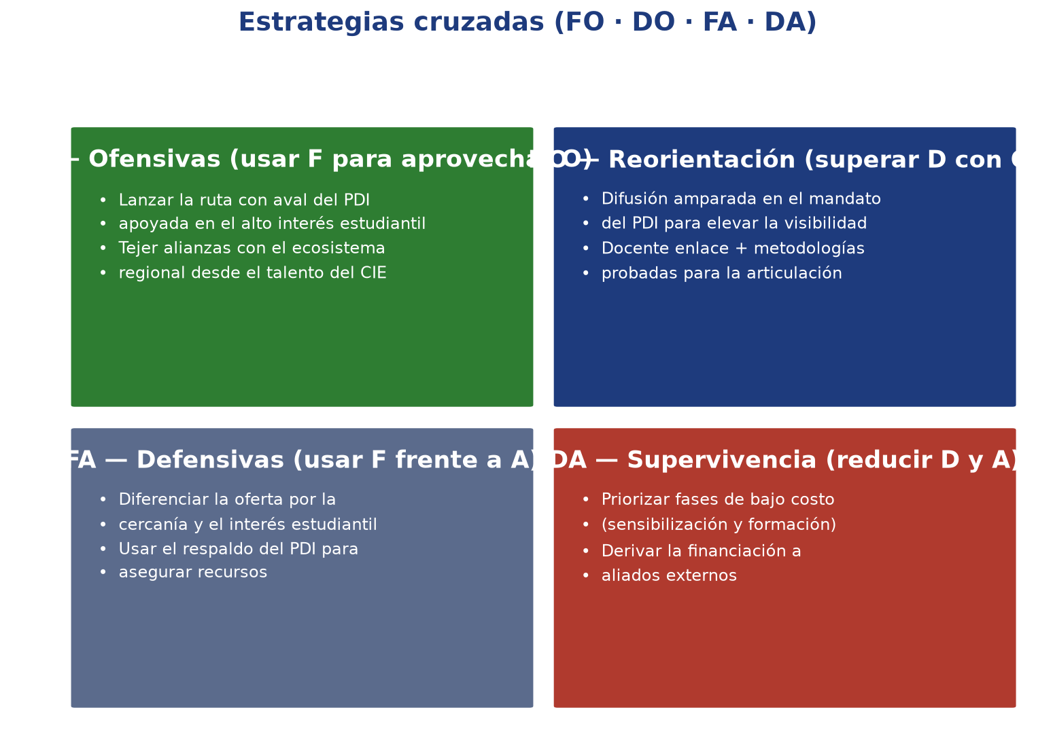
Figura 2. Estrategias cruzadas del DOFA (FO, DO, FA, DA). Elaboración propia.

5.1 Estrategias FO — Ofensivas (usar las fortalezas para aprovechar las oportunidades)
- Lanzar la ruta institucional con el aval del PDI (F4-O1) aprovechando el alto interés emprendedor de la comunidad (F3), de modo que la demanda latente se traduzca en proyectos acompañados.
- Tejer alianzas con el ecosistema regional (F1-O2): poner el talento y la experiencia del CIE al servicio de convenios con Cientech, Cámaras de Comercio y aceleradoras, ampliando la oferta de valor.
- Adaptar metodologías probadas (F1-O3): incorporar Business Model Canvas, Lean Startup y design thinking al acompañamiento, apoyándose en la experiencia del equipo.

5.2 Estrategias DO — Reorientación (superar las debilidades aprovechando las oportunidades)
- Difusión amparada en el mandato del PDI (D1-O1): desplegar una estrategia de comunicación por los canales preferidos (correo institucional y WhatsApp, 82 %) para elevar la visibilidad del CIE, hoy su principal debilidad.
- Docente enlace y metodologías probadas para la articulación (D3-O3): designar un docente enlace por facultad e integrar prácticas de referentes para superar la débil articulación.
- Estructurar la ruta a partir del benchmarking (D2-O3): convertir las acciones dispersas en una secuencia formal de fases, tomando como base los modelos ya validados.

5.3 Estrategias FA — Defensivas (usar las fortalezas para enfrentar las amenazas)
- Diferenciar la oferta por la cercanía (F2-A1): capitalizar el vínculo directo con los estudiantes como ventaja frente a las rutas de otras IES.
- Usar el respaldo del PDI para asegurar recursos (F4-A2): apalancar el mandato institucional para gestionar presupuesto y garantizar la continuidad del acompañamiento.
- Aprovechar el interés para sostener la participación (F3-A4): programar actividades atractivas y continuas que mantengan la motivación de la comunidad.

5.4 Estrategias DA — Supervivencia (reducir las debilidades y evitar las amenazas)
- Priorizar fases de bajo costo (D2-A2): iniciar por la sensibilización y la formación, de menor requerimiento de recursos, para mostrar resultados tempranos y sostenibles.
- Derivar la financiación a aliados externos (D1-A3): conectar a los emprendedores con convocatorias, capital semilla e inversionistas del ecosistema, mitigando la barrera de financiación.
- Integración curricular progresiva (D4-A4): incorporar el emprendimiento en las asignaturas para asegurar una participación sostenida, no dependiente de eventos aislados.

Tabla 2. Síntesis de las estrategias cruzadas
 | OPORTUNIDADES (O) | AMENAZAS (A)
FORTALEZAS (F) | Estrategias FO (ofensivas): lanzar la ruta con aval del PDI aprovechando el interés estudiantil; alianzas con el ecosistema; adaptar metodologías probadas. | Estrategias FA (defensivas): diferenciar por la cercanía con el estudiante; usar el respaldo del PDI para asegurar recursos; sostener la participación.
DEBILIDADES (D) | Estrategias DO (reorientación): difusión amparada en el PDI para elevar la visibilidad; docente enlace; estructurar la ruta desde el benchmarking. | Estrategias DA (supervivencia): priorizar fases de bajo costo; derivar la financiación a aliados; integración curricular progresiva.

6. Conclusiones del análisis DOFA
El análisis DOFA confirma que el CIE parte de una posición favorable pero desaprovechada. Su mayor activo —el alto interés emprendedor de la comunidad (87,7 %)— coexiste con su mayor debilidad —la baja visibilidad (67 % conoce poco o nada el Centro)—. En otras palabras, el problema no es la falta de motivación, sino la ausencia de una ruta clara, visible y articulada que canalice esa motivación.
El cruce estratégico señala un camino de implementación coherente: aprovechar el respaldo del PDI y el interés existente para lanzar y difundir la ruta (FO y DO), diferenciar la oferta por la cercanía con el estudiante frente a otras IES (FA) y comenzar por fases de bajo costo con apoyo del ecosistema para asegurar sostenibilidad (DA). De este modo, el análisis DOFA no solo diagnostica la situación del CIE, sino que fundamenta directamente las decisiones de diseño de la ruta institucional de emprendimiento de la Universidad del Atlántico.

7. Referencias
Congreso de la República de Colombia. (2006). Ley 1014 de 2006: De fomento a la cultura del emprendimiento. Diario Oficial No. 46.164. http://www.secretariasenado.gov.co/senado/basedoc/ley_1014_2006.html
Méndez Álvarez, C. E. (2015). Metodología: diseño y desarrollo del proceso de investigación con énfasis en ciencias empresariales. Limusa.
Ministerio de Comercio, Industria y Turismo. (2020). Política nacional de emprendimiento. Gobierno de Colombia. https://www.mincit.gov.co
Universidad del Atlántico. (2022). Plan de Desarrollo Institucional 2022-2031: ¡Juntos construimos Universidad! Oficina de Planeación. https://www.uniatlantico.edu.co/wp-content/uploads/2022/05/Plan-de-Desarrollo-Institucional-PDI-2022-2031.pdf
MacondoLab – Universidad Simón Bolívar. (s.f.). Metodología y ruta del emprendedor. https://macondolab.com
Corporación Universitaria Americana. (s.f.). Centro de Innovación y Emprendimiento. https://www.americana.edu.co
Universidad de los Andes. (s.f.). Ecosistema de Innovación, Emprendimiento y Transferencia. https://ecosistema.uniandes.edu.co
Corporación Ruta N Medellín. (s.f.). Ruta N. https://www.rutanmedellin.org
Cientech. (s.f.). Oficina de Transferencia de Resultados de Investigación (OTRI). https://www.cientech.org

